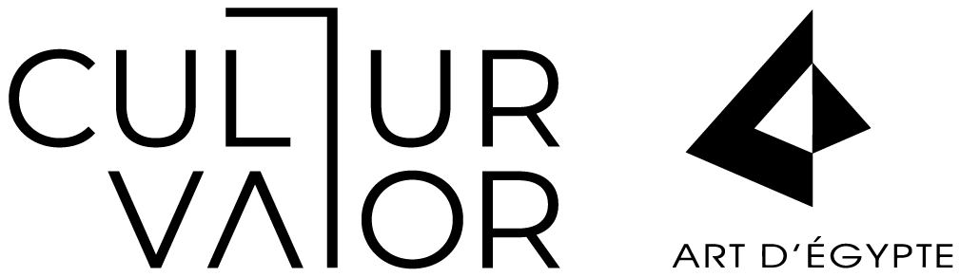

“تكون بالحوار” يجمع بين التراث والابتكار في المتحف المصري بالتحرير

الاحتفال بمائة عام من الفنون الزخرفية مع معرض “تكون بالحوار” بالمتحف المصري

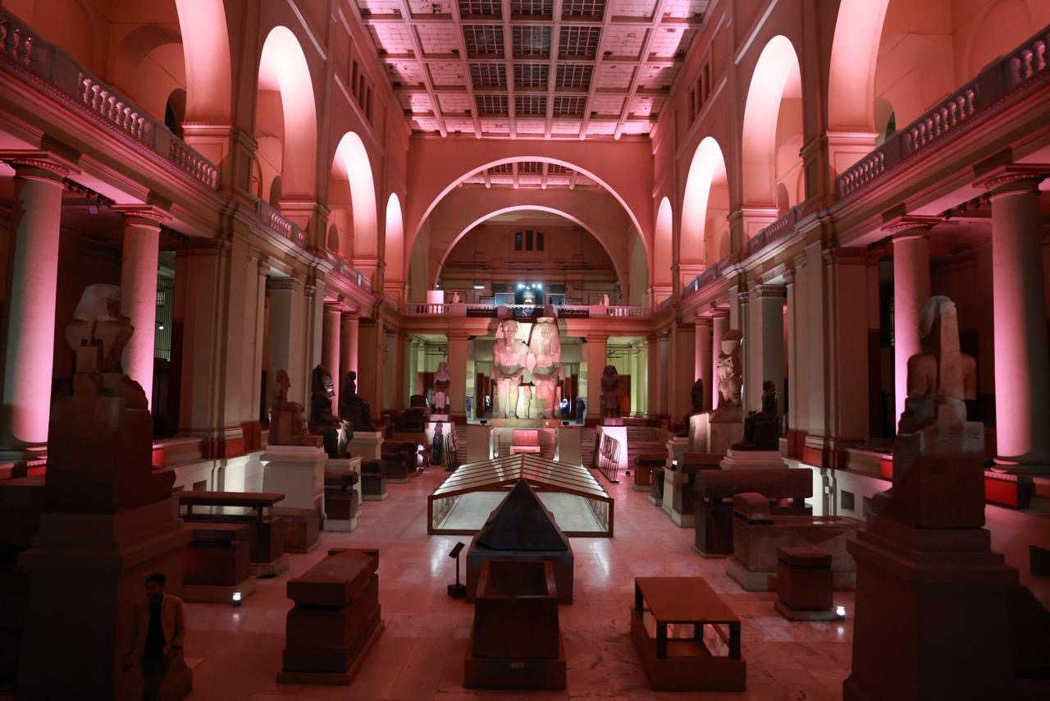

-الصور-
القاهرة، مصر – تعلن منصة آرت دي إيجيبت التابعة لـ”كالتشرفيتور” عن افتتاح معرض “تكون بالحوار” في المتحف المصري بالتحرير بالقاهرة، والذي يستمر حتى 24 نوفمبر 2025. يكرّم المعرض تراث المتحف العريق الذي أُسس عام 1902، ويحتفي بمئوية الفنون الزخرفية ، مسلطًا الضوء على الحوار المستمر بين التراث والابتكار المعاصر بطريقة فريدة وملهمة.
يضم المعرض ١٨ عملًا فنيًا من توقيع فنانين ومصممين عالميين في مجالات النحت، والأثاث، والنسيج، والمجوهرات، ويجسد تفاعلًا فنيًا بين الماضي والحاضر، مع تكريم الحرفية والابتكار. ومن بين المشاركين: إنديا مهدافي، شارلوت كولبير، فرناندا ألفاريز، عمر شاكيل، كحال 1871 بالتعاون مع الفنان محمد بنوي، كوتا ديزاينز لـ أحمد الشريف، نجادا، نادوز، دون طاناني، أثان ميتيلينيوس، مهرونيسا أسد بالتعاون مع استوديو ليل ، جان-ماري أبريو، روشيل نيمبهارد، Ebb & Flow Studios، بن أويدا، أركان إدشنز بالتعاون مع مني هيكل ، جوليا توبيلي، إيرام بالتعاون مع ماري خوري، واستوديو Enlighten المتخصص في تصميم الإضاءة، الذي حول المتحف المصري إلى مساحة سردية تتحول فيها الإضاءة نفسها إلى راوي للحكاية.
قدم استوديو Enlighten مفهومًا مبتكرًا بعنوان “إيقاظ الكا”، يبرز العلاقة بين الضوء والظل لإضاءة القطع الأثرية العريقة والأعمال المعاصرة على حد سواء، بحيث يستحضر كل عمل جوهره ويخلق حوارًا بصريًا يمزج بين التاريخ والإبداع الحديث.
إلى جانب المعرض، أقيم عرض خاص لكبار الشخصيات من تصميم دون طناني بعنوان “نخل" ، احتفالًا بالنخلة كرمز للحياة والصمود والخصوبة. وقد أعاد ٨ مصممين تفسير النخلة من خلال مقاعد وكراسي مستوحاة من التراث، بينما تجمع قطع مثل Nakhl Sofa وNakhl Chair بين الحرفية التقليدية والتصميم العصري، لتبرز حوارًا فنيًا بين الماضي والمستقبل.
قالت نادين عبد الغفار، مؤسسة آرت ديجيبت التابعة لكالتشرفيتور: “بين صعود الحضارات وسقوطها، شكّل الفن والتصميم والحرفية لغةً عالمية، تصوغ تراثنا الإنساني المشترك. يحتفى معرض ‘تكون بالحوار’ بهذه التبادلات، مُظهرًا كيف ينبع الابتكار من التقاء التقنيات والجماليات والفلسفات عبر الثقافات. هنا، نكرّم جوهر الفنون الزخرفية ، كتعبير حي عن قدرة الإبداع على تجاوز الزمن وربطنا من خلال الجمال والمعنى وروح الإنسانية المشتركة”
من معرض “1925 باريس الدولي للفنون الزخرفية والصناعية الحديثة” وُلد “تكون بالحوار”، تكريمًا للقوة الدائمة للحرفية والابتكار المادي عبر الشرق الأوسط وأفريقيا والعالم. يجمع المعرض بين مصممين وفنانين عالميين لاستكشاف التصميم كوسيلة للتعبير عن الهوية وميدان للتبادل الثقافي، محتفيًا بالتقاليد ومستشرفًا في الوقت نفسه آفاقًا جديدة تتشكل من خلال التعاون والحوار.

لم يكن هذا المعرض ممكنًا دون دعم رعاتنا الرائعين. شكر خاص لشركة LMD Real Estate، الراعي الرسمي للمعرض. كما نعرب عن امتناننا لمجموعة المنصور ،نادوز وEnlighten، ودون طناني، ولشريكنا في تنظيم الحدث Brandaid، وشريكنا الرسمي للمشروبات شركة الأهرام للمشروبات، وشريكنا في الموقع Venture Lifestyle.
نتقدّم بالشكر لشريكنا المالي التر التابعة لفاليو وشريكنا في المعرض 9inenty، وشريكنا في تقديم الطعام Chef’s Kiss. كما نعرب عن امتناننا لـكحال ١٨٧١، وشريكنا في التأمين بارتا و شركاه، وسكيب للدهانات.

نبذة عن المعرض والفنانين المشاركين:
- يعرض الفنان المصري محمد بنوي، الحاصل على درجة الدكتوراه في فلسفة الفن من جامعة حلوان، عمله الفني “البحث عن الذهب” بالتعاون مع كحال 1871، أقدم دار للسجاد الفاخر في مصر. عُرضت أعماله على المستوى الدولي ونالت جوائز متعددة، وتتناول قضايا حقوق الإنسان من خلال فن الفسيفساء المعاصر بينما يجمع سجاد كحال المصنوع يدويًا بين التراث والتصميم العصري، ليخلق حوارًا بين التقاليد والإبداع المعاصر.

- كوتا ديزاينز لـ أحمد الشريف استلهم الشريف تصميمه من الرموز الخالدة للفن المصري القديم، ليعيد تقديم التراث بروح عصرية. ويأتي كرسي «الازدواجية» كقطعة فنية معاصرة تجمع بين الوظيفة العملية والبعد النحتي للتصميم. تتجلّى أناقته في خطوطه النظيفة وشكله البسيط، بينما يبرز مسند الظهر المميز، المنقسم إلى لوحين طويلين يستحضران هيئة أجنحة مجردة أو كتاب مفتوح.ويجسّد هذا التكوين المزدوج قيم التوازن والانفتاح والانسجام في آن واحد.
- تقدّم المصممة الأرمينية-اللبنانية سيلفا أسيليان مجموعة معاطف التي تمزج بين التقليد والابتكار. تتميّز الأقمشة بنقش مستوحى من شجرة النخيل بألوان الأخضر والأزرق والبنفسجي والأصفر، في تجسيد لعناصر الماء والأرض والسماء.حيث أسست مشغلها الخاص قبل أن تشارك في تأسيس َنجَاَدة مع شريكها الراحل ميشيل باستوري. كما يعمل نول “نجادة” على تدريب حرفيين جدد، تكريمًا لإرث شريكها الراحل
وقالت أسيليان: “يتيح لنا العرض في المتحف المصري منصة لعرض أعمالنا ضمن سياق يجسّد سعينا الدائم نحو الحداثة داخل إطار التقليد والعالم القديم.”
- يقدّم الفنان والمصمّم الفرنسي–المصري–اللبناني عمر شاكيل الوكيل عمله الجديد “كرسي الولادة أورايوس” ضمن المعرض، وهو زوج من الكراسي المنحوتة يدويًا من حجر الألباستر العقيقي المصري. يُعد شاكيل من الروّاد في إدخال الألباستر إلى عالم التصميم المعاصر في مصر، وتُعرض أعماله في معارض دولية مرموقة مثل آرت بازل
- دون طاناني تقدم خزانة RA من مجموعة Duality من دون تاناني. استلهمت تصميمها من رع، إله الشمس، حيث يستحضر الشكل الخارجي الشبيه بالتابوت الظلام، بينما يرمز الضوء المنبعث من الداخل إلى التجدد والحياة. تجمع هذه القطعة بين الأسطورة المصرية القديمة والتصميم المعاصر، مجسدةً مفهوم الثنائية في الشكل والمعنى.

- أثان ميتيلينيوس، فنان ومستشار إبداعي من اليونان، يقدم عمله «المؤثر الأول»، الذي يعيد تخيّل الإرث الهيروغليفي المصري كأصل تحوّل اليوم إلى لغة عالمية. يصوّر العمل فرعونًا منحوتًا من الحجر الجيري ممسكًا بهاتف بدل الصولجان، ليجسر بين الهيروغليفية والإيموجيز، ويحمل عموده العبارة: «الكتابة أم الكلام وأبو الفكر»، تكريمًا لإرث التفوق في التواصل عبر العصور.
- تقدّم الفنانة متعددة التخصصات مهرونيسا أسد، المديرة الفنية لاستوديو ليل، عملها «الزورد: الذاكرة والجرح»، الذي يعيد تخيّل الأوستراكا المصرية القديمة في حوار مع تقاليد الترصيع باستخدام أحجار الالزورد المطعّمة بالذهب كرموز للأبدية والتجدّد. من خلال تعاونها مع الحرفيين الأفغان المهجّرين، تستكشف أسد مفاهيم الذاكرة والهجرة والانتماء، مجسدةً إرثها الثقافي وجماليات التراث المصري في رؤية معاصرة حية.
قالت الفنانة مهرونيسا أسد: “العرض في المتحف المصري هو حوار عبر القرون—بين حجر اللازورد القادم من بدخشان، وبداياتي في بيشاور، وتقاليد الترصيع المصرية التي منحت هذه الأحجار صوتها لأول مرة. وبصفتي فنانة تعمل عند تقاطع الفنون الزخرفية والممارسة المعاصرة، فإن التواصل مع إرث ينقل من خلاله الحرفيون روايات ثقافية عميقة يحمل معنى بالغًا بالنسبة لي.”
- شارلوت كولبير فنانة متعددة الوسائط والمخرجة السينمائية الحائزة على جوائز تقدمر عملها «النزعات الخارقة – Supernatural Tendencies»، الذي يعيد تقديم البئر التقليدي للأمنيات برؤية معاصرة. مصبوب من المعدن ليعكس محيطه والمشاهد، يستلهم العمل دوره في الأساطير والحكايات الشعبية كمكان للنوايا الصامتة والإمكانيات المتخيلة، ما يخلق مساحة للتأمل الذاتي وإعادة التخيل من منظور جديد.
وقالت كولبرت: “إنه لشرف لي أن أشارك في معرض الفن الزخرفي ضمن مؤسسة عريقة مثل المتحف المصري. عملي ‘Supernatural Tendencies’ هو بئر أمنيات يرتبط بالأنماط الأصلية لمصر القديمة، داعيًا إلى إعادة استكشاف لغة مألوفة من طفولتنا.”
- يقدّم جان-ماري أبريو عمله «سفن النيل»، الذي يحيي الإيماءة الأسطورية القديمة لصياغة الطين. بالتعاون مع خزافين من الفيوم، صاغ أبريو قوارب ترابية تستحضر قوارب الشمس في مصر القديمة، مجسدةً شخصيات إنسانية من طمي النيل تنبض بأنفاس الذاكرة واستمرارية الخلق، في تجسيد فني يمزج بين البراعة التقنية والخيال الشعري.
- تقدّم الفنانة البرازيلية العصامية فرناندا ألفاريز عملها الذي يجسّد الإيقاع الأزلي للتحول، حيث يلتقي الأرض بالنور والمادة بالروح. تمزج ألفاريز بين الروحانية وفن البوب والجماليات الحضرية، ويظهر الجِعران الذهبي والأزرق كرمز للتجدّد، محاطًا بزهور اللوتس المصرية التي تعكس الانسجام والعودة الأبدية للنور والحياة.
قالت فرناندا ألفاريز: “المشاركة في معرض الفن الأرت ديكو بالمتحف المصري شرف، إذ تتيح لرؤيتي المعاصرة أن تتحاور مع مساحة يلتقي فيها الماضي والحاضر من خلال الإبداع الفني.”
- تقدّم الفنانة البريطانية–الجامايكية روشيل ويبستر نيمبهارد عملها «من المهد إلى اللحد – Womb to Tomb»، الذي يعيد تخيّل القبر كمكان للتحوّل، جسرًا بين الماضي والحاضر واحتفاءً بالدورة المقدسة بين الأنثى والمادة والروحاني. تتنوع ممارسة نيمبهارد بين النحت والأداء الفني، مستلهمة من الذاكرة الجماعية والتراث الأفريقي والنسوي، لتعيد التفكير في العلاقة المقدسة بين المرأة والطبيعة. يُصنع العمل من الراتنج وأوراق الذهب المصرية، ليخلق حوارًا بين المقتنيات التاريخية للمتحف ورؤيتها المعاصرة للحياة والتجدد.
وقالت نيمبهارد: “عرض ‘من المهد إلى اللحد’ في المتحف المصري هو حوار عن الولادة من جديد، حيث تتقاطع الكوزمولوجيا القديمة مع الإبداع المعاصر. إنه لشرف لي أن أشارك في معرض الفن الزخرفي وأعيد تصور الأنثى كمصدر أبدي للخلق والتجدد.”
- تعرض مريم صبور و ​​إيب آند فلو ستوديو طاولة متعددة الاستخدامات تعمل كلوح شطرنج وطاولة جانبية في آن واحد، مجسدةً مفهوم الثنائية الديناميكية. صُنعت الطاولة من رخام الوايت راينو والألباستر المصري تكريمًا للإرث الثقافي المصري العريق. يعكس هذا العمل تقدير صبور للحرفية العالية والدقة والجمال، حيث تمزج بين الفن القديم والأناقة المعاصرة، مستحضرة جمال المواد المحلية وتخلق توازنًا بين الشكل والوظيفة والانسيابية.
- يعرض الفنان والمصمّم بن أوييدا عمله Stone Chair، منحوتًا من جرانيت أسوان الأسود. يحوّل أوييدا الحجر الصلب إلى كرسي استرخاء تأملي، مستعرضًا العلاقة بين الفن والعمارة والحياة اليومية، بينما يستحضر إرث مصر الضخم بصمت.
وقال أوييدا: “كفنان يعمل بالحجر، لا يوجد شرف أعظم من عرض عملي هنا.”
- تعرض المهندسة المعمارية والفنانة الإيطالية جوليا توبيلي المقيمة بين ميلانو وبرلين والقاهرة، عملها «تحت السماء الواحدة»، الذي يجمع بين التصميمين الإيطالي والمصري. يمزج العمل بين الخشب والمعدن والنسيج وخيوط I-mesh، حيث يجسد كرسي Bala Wala Chi ومخطوطة Pedj-shes مزيجًا من الأسطورة والرموز والحرف التقليدية في صياغة معاصرة. يخلق عمل توبيلي حوارًا متوسطيًا يجتمع فيه التراث المعماري والثقافي والخيال الفني.
- تقدّم R’KAN Edition، التي أسستها المصممة رانيا فهمي وماشا شبكشي، عملها «حكاية النخيل الأبدي – The Tale of the Eternal Palms Console». مستوحى من شروق رع الأول، يرتفع نخيلان أبديان من مياه الخلق، جامعًا بين الوظيفة والتعبير الفني. يعكس العمل فلسفة R’KAN في التعاون مع الفنانين والحرفيين، محوّلًا الأجسام إلى وسائط ديناميكية للإبداع والخيال.
- تقدّم نادوز للمجوهرات، التي أسسها الأشقاء مها ويوسف ودينا ومصطفى الشرفي، مجموعة مستوحاة من التراث المصري وأشكال الطبيعة العضوية. تشمل القطع Cardamom Caravat (2022) وTermes Necklace (2022) وLotus Strato Necklace (2025)، حيث تتحول التصاميم المستوحاة من الطبيعة إلى منحوتات ذهبية يدوية الصنع، تعبّر عن الحيوية والجمال المتجدد، ممزجة بين الإرث الفني والحرفية المعاصرة والفخامة الحديثة.
- تقدّم دار إيرام بالتعاون مع النحاتة والمصممة العالمية ماري خوري تحفة فنية فريدة من المجوهرات خصيصًا للمتحف المصري الكبير. يجمع العمل بين فن المجوهرات الرفيع وإبداع خوري النحتي، محوّلًا الرموز المصرية القديمة إلى بيان معاصر يجسد القوة والصدى الثقافي الخالد. مستوحى من روح مصر القديمة، يعيد التصميم تصور قوة الأفعى في سوار نحتي مستوحى من رمز الكوبرا، رمز الحماية والسلطة الإلهية، جامعًا بين الأناقة والحرفية الحديثة والأسطورة الخالدة، تكريمًا للإرث الملكي المصري.
- تقدّم إنديا مهداڤي، المهندسة المعمارية والمصممة والمخرجة السينوغرافية المقيمة في باريس، عملها «البيشوب – The Bishop»، قطعة أثاث أيقونية مستوحاة من قطعة الشطرنج التي تتحرك مائلاً، جامعًا بين المقعد والطاولة الجانبية في آن واحد. استُعيد نحت الكرسي في جرانيت أسوان الأسود تكريمًا للملك رمسيس الثاني وجذورها المصرية العريقة، ليجسّد قوة وأناقة وهوية ثقافية ممتدة عبر الزمن. تشكل هذه القطعة جزءًا من فلسفة مهداڤي الإبداعية القائمة على المزج بين الحضارات وتوليد أسلوب حياة فني عابر للثقافات.

عن آرت دي إيجيبت التابعة لـكالتشرفيتور
تأسست مؤسسة آرت دي إيجيبت عام 2017 على يد نادين عبد الغفار، كمنصة ثقافية تهدف إلى الترويج للفن المصري على الساحة الدولية. وقد نظّمت المؤسسة معارض فنية بارزة من بينها الضوء الخالد في المتحف المصري بالتحرير، وNothing Vanishes, Everything Transforms في قصر المنيل، وسرديات معاد تخيلها في شارع المعز في القاهرة التاريخية. ويُعدّ معرضها الرئيسي Forever Is Now، الذي يُقام سنوياً عند أهرامات الجيزة منذ عام 2021، واحداً من أبرز الفعاليات الفنية في العالم. تمثّل المؤسسة مصر في معارض فنية دولية مثل فن أبوظبي وآرت جنيف، مواصلةً تعزيز الحضور الإبداعي المصري عالمياً. ومن خلال كالتشرفيتور المنصة متعددة التخصصات التي تجمع جميع مبادراتها، تواصل آرت دي إيجيبت دعم الحوار والتعاون بين الثقافات في مجالات الفنون البصرية، والتصميم، والتراث، والسينما، جاعلةً من مصر صوتاً رائداً في الابتكار الثقافي العالمي.

